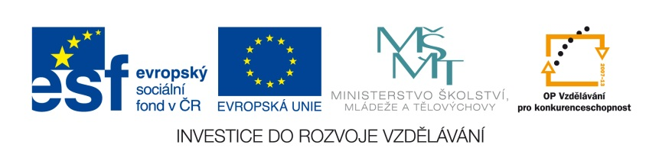

ÚLOHY K TÉMATU HOSPODAŘENÍ S ODPADY
 | ZÁKLADNÍ ŠKOLA JEVÍČKO, U ZÁMEČKU 784, JEVÍČKO
ČÍSLO PROJEKTU: CZ.1.07/1.4.00/21.2548
OZNAČENÍ MATERIÁLU: VY_32_INOVACE_07_ Úlohy k tématu hospodaření s odpady
DATUM VYTVOŘENÍ: 26. 5. 2012
SADA3: Výchova k občanství III
AUTOR: Mgr. Hana Veselková |  | KONTAKT: veselkova@zsjevicko.cz

ANOTACE:
Klíčová slova: 7. ročník, výchova k občanství.
Cvičení a testové úlohy k učivu o odpadech, prohloubení vědomí osobní odpovědnosti za stav životního prostředí, čtení s porozuměním, samostatná práce, bodové hodnocení (max. 30 bodů), mezipředmětový vztah: matematika.

METODICKÉ POKYNY:
- Pracovní list je určen každému žákovi k samostatné práci.
- Učitel žáky seznámí s typy úloh a bodovým ohodnocením.
- Společná kontrola.
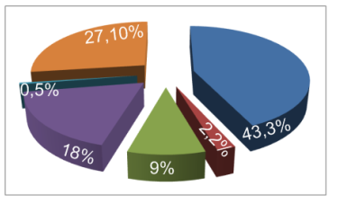
Úlohy (řešení): B
A b)

C a)
D a) 214, 875 t b) 5 775 kg (21 žáků) c) roční produkce města 2865 x 275 = 787,875 t 2, 6178% (2,62)
E 1 5 4 3 2
F Asekol, Ecobat
G a) mastný papír b) porcelánový hrníček c) linoleum d) uhynulé zvíře
H přízemí školy – vysloužilé baterie a drobné elektrospotřebiče
I žvýkačka 5 let; hliníková plechovka 60 let; baterie 260 let; sklo vůbec (upozorníme žáky, že jde o přibližné odhady)

ZDROJE:

¹⁾Autorský kolektiv: Slovník spisovné češtiny pro školu a veřejnost. 3. vyd. Praha: Academia 2003. ISBN 80-200-1080-7. s. 141

J. Mojžíš, M. Lochovský, P. Balner, M. Vrbová: EKOABECEDA Odpady a obaly. Vydal Ekokom, a.s., Na Pankráci 19, Praha 4, r. 2010. ISBN 978-80-904833-0-9.

vlastní fotografie

Odkazy: www.ekokom.cz, www.jaktridit.cz

Pokyny pro žáka:
Odpovědi zapisuj do pracovního listu. S chutí do toho. Za správné odpovědi získáváš body:

- Jedna správná odpověď. (1bod)
- Připiš procenta do grafu. (6 bodů)
- Dvojici slov napiš na řádky. (2 body)
- Výsledky a) b) c) napiš do tabulky. (2-2-4 )
- Čísla 1- 5 napiš před text. (1 bod)
- Napiš slova na řádky. (2 body)
- Do každé řady nepatří jedno slovo. (4 body)
- Napiš odpověď na řádky. (2 body)
- Spoj čarami. (4 body)

Celkem: 30 bodů

Úloha A
Komunální příd. <l > patřící do kompetence obcí, měst ap.: např.
komunální volby
zdroj: Slovník spisovné češtiny¹⁾

Které tvrzení nevyplývá z výkladového hesla?

a) slovo komunální je přídavné jméno
b) slovo komunální je české slovo
c) komunální je slovo přejaté
d) spojujeme ho s různými slovy

Úloha B Podíly jednotlivých skupin odpadů na celkové produkci.
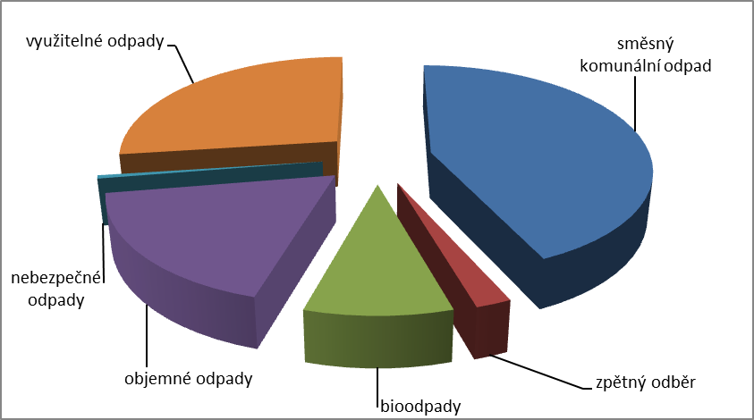
Přiřaď hodnoty:
43,3%
2,2%
9,0%
18%
05%
27,1%

Úloha C Doplň správně:
U člověka, který odpady netřídí, bude mít největší podíl ____________________odpad, naopak u lidí třídících to bude odpad ________________.
- směsný komunální – využitelný b) objemný – nebezpečný

Úloha D Vypočítej:
- Na základě údajů v tabulce vypočítej roční produkci využitelných odpadů ve městě Jevíčku (počet obyvatel k 1. 1.
2012: 2865, www.jevicko.cz)
DRUH odpadu | Průměrná produkce v kg/obyv./rok | Produkce v Jevíčku v tunách
Využitelné odpady celkem | 75 kg/obyv./rok

- Kolik kilogramů domovních odpadů vyprodukují žáci vaší třídy za rok, když každý z vás vyprodukuje za rok cca 275 kg odpadů?
_______________________________________
________________________________________
c) Za svůj život, pokud se dožiješ 75 let, vyprodukuješ cca 20,625 tuny odpadů. Porovnej svou celoživotní produkci s roční produkcí města Jevíčka. Zaokrouhli na dvě desetinná místa.
__________________________________________
___________________________________________

a) | b) | c)

Výsledky:

Úloha E Seřaď:
Způsoby nakládání s odpady od nejšetrnějšího k životnímu prostředí k nejméně šetrnému označ čísly 1 – 5:
__PŘEDCHÁZENÍ VZNIKU
__SKLÁDKOVÁNÍ
__SPALOVÁNÍ
__RECYKLACE
__MINIMALIZACE VZNIKU
Úloha F Přesmyčky
Vytvoř správné názvy společností, které se starají o zpracování elektroodpadu a baterií:
KESAOL _______________ OBCATE _______________

Úloha G Nehodící se označ:

a) NOVINY ČASOPISY LETÁKY KRABIČKA OD ČAJE OBÁLKY MASTNÝ PAPÍR
b) NEVRATNÉ LAHVE SKLENKY PORCELÁNOVÝ HRNÍČEK ZAVAŘOVACÍ SKLENICE
c) KELÍMKY OD MLÉČNÝCH VÝROBKŮ LINOLEUM PET LAHVE PLÁŠTĚNKY
d) LISTÍ TRÁVA ZBYTKY OVOCE UHYNULÉ ZVÍŘE ČAJOVÉ SÁČKY

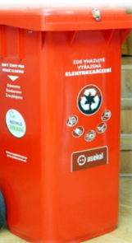
Úloha H Napiš, kde ve škole se nachází tyto nádoby a k čemu jsou určeny?
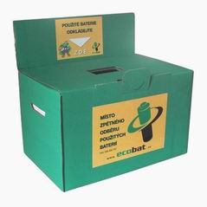

_________________ ________________
_________________ ________________

Úloha I Přiřaď se správně:
Jak dlouho se rozkládá? (Jde o přibližné odhady).
žvýkačka 260 let
baterie 60 let
sklo 5 let
hliníková plechovka vůbec

